МИНИСТЕРСТВО НАУКИ И ВЫСШЕГО ОБРАЗОВАНИЯ РОССИЙСКОЙ ФЕДЕРАЦИИ

Федеральное государственное бюджетное образовательное учреждение

высшего образования

«Вятский государственный университет»

Факультет автоматики и вычислительной техники

Кафедра ЭВМ

Отчёт

Лабораторная работа № 2 по дисциплине

«Теория принятия решений»

Вариант 8

Выполнил студент группы ИВТб-4301________________ / Бушков Д. А./

Проверил доцента кафедры ЭВМ_____________________/ Ростовцев В. С./

Киров 2023

**Цель лабораторной работы:** приобретение навыков основы работы с программой MATLAB и основными командами задания векторов, матриц, вычисления функций, построения графиков, решения задач аппроксимации и оптимизации.

**Задания по лабораторной работе:** изучить методические материалы по основам работы в MATLAB, приведённые в настоящих методических указаниях и учебной литературе.

**Ход работы:**

1. Перемножение векторов на матрицу

Задание представлено на рисунке 1. Необходимо объявить матрицы и проинициализировать, затем умножить, ход показан на рисунках 2 и 3.



Рисунок 1 – Задание по перемножению матриц

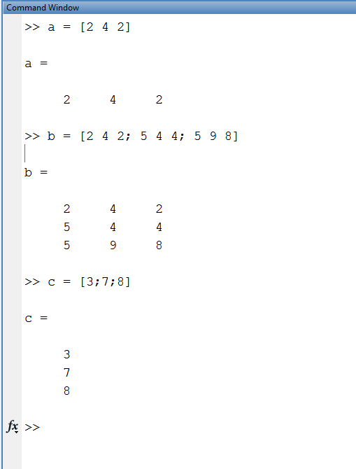

Рисунок 2 – Ввод матриц

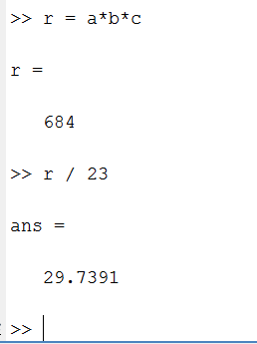

Рисунок 3 – Результат умножения вектора А на матрицу B и на вектор B, деленного на число

1. Решение систем линейных алгебраических уравнений методом исключения Гаусса

Задание: Решить систему линейных алгебраических уравнений с помощью 4-х операторов. Данные представлены на рисунке 4.

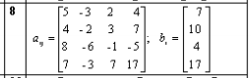

Рисунок 4 - Задание

Процесс занесения исходных матиц представлен на рисунке 5. Решение представлено на рисунке 6.

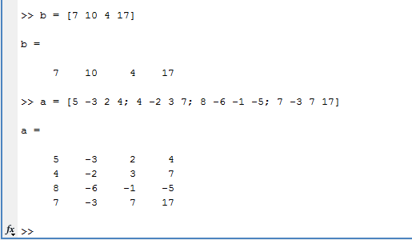

Рисунок 5 – Ввод матриц

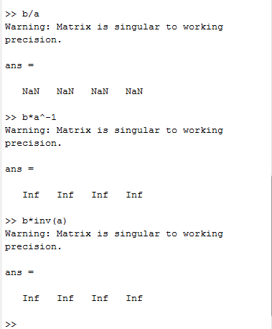

Рисунок 6 – Решение системы линейных уравнений

Следовательно, система не имеет решений.

1. Построение графиков функций

Построить диаграмму, задав заголовок, сетки, оси согласно выбранному варианту

Задание представлено на рисунке 9.



Рисунок 7 – Задание на построение графиков функций

Для построения простого двумерного графика необходимо воспользоваться оператором plot(x,y). Результаты выполнения данной команды представлены на рисунке 8.

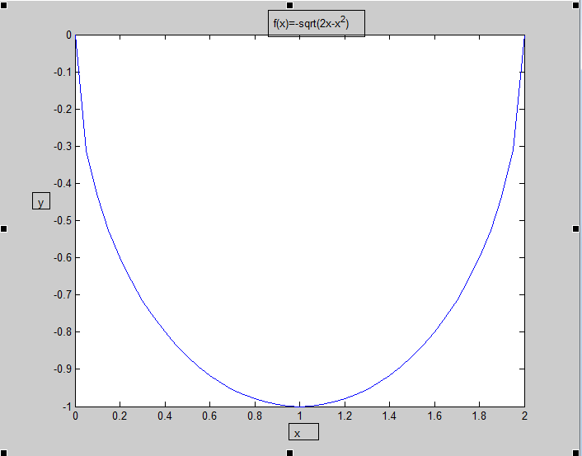

Рисунок 8 – Вывод графика функции f(x)

1. Аппроксимация функций

Получить эмпирические формулы и оценить их погрешность для функции y=f(x), заданной таблично. Данные представлены на рисунке 9.



Рисунок 9 – Данные для аппроксимации

Для построения графика и оценки его погрешности необходимо занести исходные значения. Данный процесс представлен на рисунке 10.

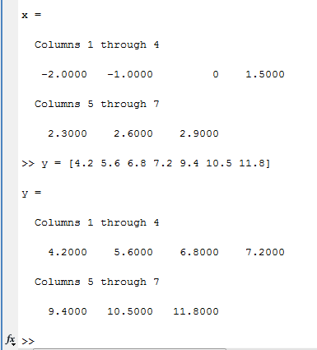

Рисунок 10 – Занесение исходных данных

Для построения графика необходимо воспользоваться командой plot(x,y,’o’). Результат выполнения данной операции представлен на рисунке 11.

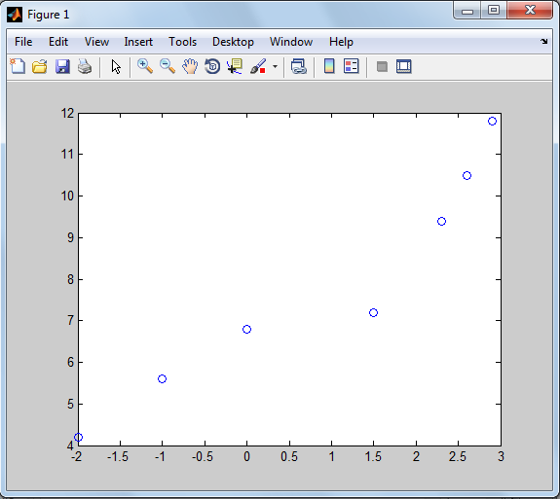

Рисунок 10 – График аппроксимируемой функции

В инструментах необходимо выбрать необходимую интерполяцию и ее уравнение для вывода. Результат настройки представлен на рисунке 11 и 12.

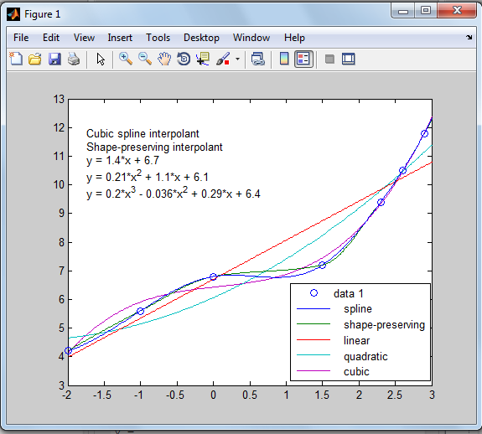

Рисунок 11 – Вывод различных интерполяций и их уравнений

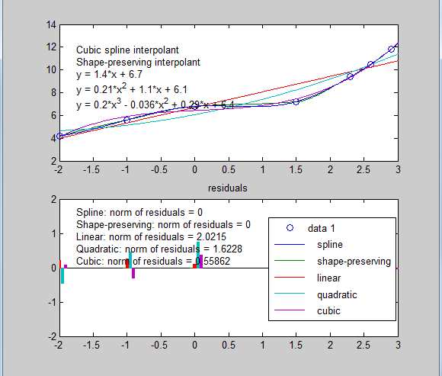

Рисунок 12 – Вывод графика остатков

1. Численное решение нелинейных уравнений

Построить график и найти корень нелинейного уравнения. Данные представлены на рисунке 13.



Рисунок 13 – Задание

Для построения графика необходимо занести исходные данные и выполнить команду plot(x,y). На рисунке 14 представлен результат данной команды. На рисунке 15 представлено нахождение корня.

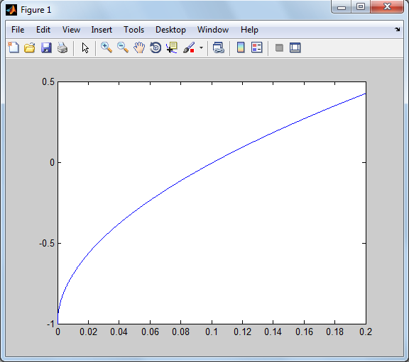

Рисунок 14 – График функции f(x)

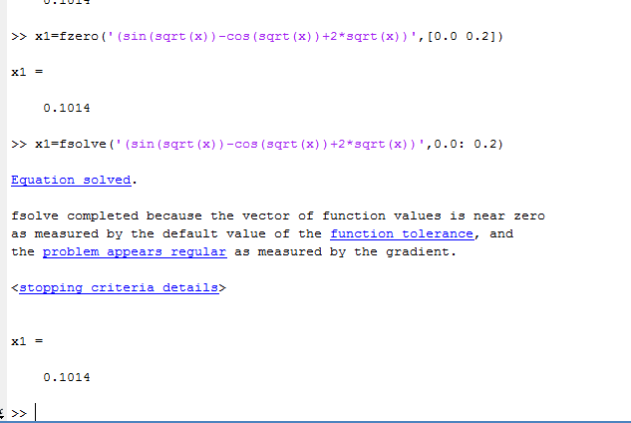

Рисунок 15 – Нахождение корня

1. Численное решение оптимизационных задач

Найти и вывести на печать координату и минимальное значение функции f(x) на [a;b].

Задание представлено на рисунке 16.



Рисунок 16 – Задание на численное решение оптимизационных задач

График заданной функции представлен на рисунке 17.

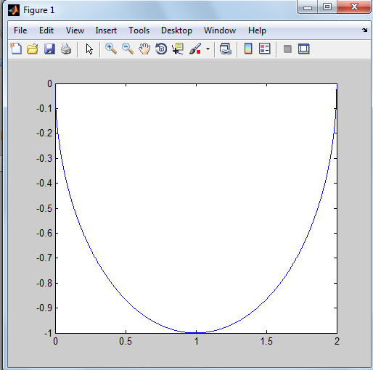

Рисунок 17 – График функции

Для точного определения координаты и значения минимума необходимо использовать функция fminbnd. Программа, написанная для вычисления минимума и результат ее выполнения представлены на рисунке 18.

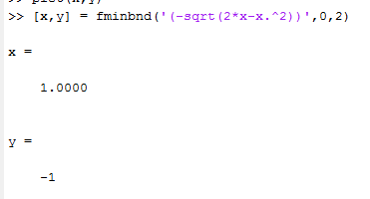

Рисунок 18 – Результат выполнения для поиска минимума

1. Поиск минимума функций нескольких переменных

Найти и вывести на печать координаты и минимальное значение функции двух переменных.

Задание представлено на рисунке 19.



Рисунок 19 – Задание поиска минимума функций нескольких переменных

Для вывода трехмерного графика необходимо воспользоваться функцией plot3. Результат выполнения данной функции представлен на рисунке 20.

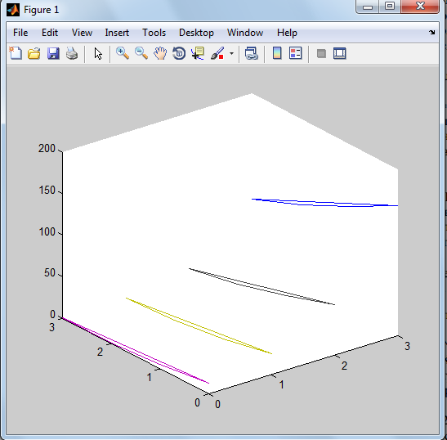

Рисунок 20 – Трехмерный график

Для расчета минимума функции нескольких переменных необходимо воспользоваться функцией fminsearch. Программа, написанная для поиска минимума и результат ее выполнения представлены на рисунке 21.

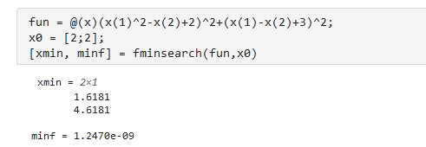

Рисунок 21 – Результат выполнения функции fminsearch

Вывод:

В ходе лабораторной работе были приобретены навыки работы с программой MATLAB и основными командами задания векторов, матриц, вычисления функций, построения графиков, решения задач аппроксимации и оптимизации.